TW-XLK03小型冷库制冷系统实训装置
一、产品概述：
小型冷库制冷系统实训装置适合大专院校、中等职业学校和本科院校的机电设备坏蛋维修、机电技术应用、电气运行与控制、电气技术应用、电机与电器、制冷和空调设备运用与维修等专业的《制冷空调机器设备》、《制冷空调装置的安装操作与维修》、《制冷空调自动化》、《空气调节技术与运用》、《冷库工程与运作管理》、《冷库制冷工艺》等的实训教学及制冷专业中级、高级工的鉴定及考核。
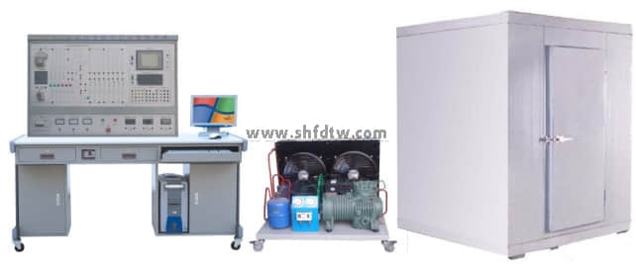

二、装置特点：
1、该实训考核装置具有电力拖动控制、PLC控制和触摸屏控制三种控制方式，配温度传感器及采集模块，可进行数据采集；
2、直观性强：装置采用敞开式设计，控制电路及制冷管路系统直接展现出来，器件贴有名称标识，学生可直观认识各种器件；
3、实训性强：可以进行单独的PLC实训和触摸屏实训；通过组态软件用户可以进行二次开发，通过连接PLC模拟仿真；
三、技术性能：
1、输入电源：三相四线制（或三相五线）～380V±10% 50Hz；
2、工作环境：温度-10ºC～+40ºC 相对湿度<85%（25ºC） 海拔<4000m；
3、装置容量：<5.5KVA；
4、制冷剂：R22；
5、制冷量：5.3KW；
6、重量：300Kg；
7、外形尺寸：400cm×200cm×200cm；
四、基本配置及功能
实训装置主要由控制台、风冷制冷机组、拼装式冷库、主机实训模块、温度和压力传感器采集模块及触摸屏实训模块等组成。
1、电源控制部分：
（1）交流电源：提供控制屏工作所需的三相交流电源，可由电源总开关来控制。配有三只指针式交流电压表，分别指示输入三相电网电压值；
（2）安全保护体系：设有电压型漏电保护、电流型漏电保护、过流保护、过载保护、接地保护；可对人身及设备进行有效保护；
2、测量仪表
（1）指针式电压表：量程0～450；
（2）真空压力表：量程-0.1～1.5MPa；
（3）真空压力表：量程-0.1～3.5MPa；
（4）数显温度表：采用PT100传感器，测量范围-50～150ºC；
3、小型冷库电气控制考核板：
面板上印有小型冷库电气控制原理图，并设有相应测试点及信号灯，便于学生分析测量；
4、风冷制冷机组：
包含3匹全封闭制冷压缩机、风冷冷凝器、视液镜、储液器、干燥过滤器、供液电磁阀、热力膨胀阀、手阀等构成；
5、拼装式冷库：
库体尺寸为192×192×220cm，内部装有库灯、风机盘管蒸发器、化霜加热丝等，冷库外面留有出水口；
6、主机实训模块：
配置西门子CPU224PLC（AC/DC/RLY）主机，集成数字量I/O（14路数字量输入/10路数字量输出）、一个RS-485通信口，含有PPI、MPI通信，配套PC/PPI编程电缆；
7、温度采集模块：
配置西门子EM231模拟量模块，集成4路模拟量输入；
8、触摸屏实训模块：
配置5.7英寸STN256色触摸屏，一个RS-485通信口（与PLC通信），一个RS-232通信口；
9、电脑：
联想 启天M6900-E7400(2G/320G/HD3470)；
10、实训桌：
实训桌为铁质双层亚光密纹喷塑结构，桌面为防火、防水、耐靡高密度板，结构坚固，造型美观大方；设有两个大抽屉，用于放置工具及资料等。桌面用于安装电源控制屏并提供一个宽敞舒适的工作台面。实训桌设有四个万向轮，便于移动和固定；
五、实训项目：
1、小型冷库的电气控制实训 ；
2、PLC可编程控制器实训；
3、小型冷库制冷系统启动、运行、调试、保护技术；
4、触摸屏技术应用实训

